WP升级完整链路自建验收 解题记录
  - CTF系统 中文 WP

题目信息
题型：misc 比赛：未填写 题号：ctf-23e45f890c213167
解题状态：尚无记录器识别的可信平台接受回执。
正文已对常见凭据和 flag 作文本遮盖；私有原始证据可能含原值。图片像素未经自动去密。

原题面
这是一份系统自建验收输入，不是比赛题。要求通过现有 CTF系统 MCP 记录真实工具调用、有来源的观察、真实截图和复现说明，随后从同一模型导出 Markdown、HTML、Word 和 PDF。没有 flag 或平台判题，不宣称解题成功。
原附件 | 字节数 | SHA256
fixture-handout.txt | 114 | 1df284368069245c3b81e2247dd0cca435130661a96b2fd243b61e4819174a32

原附件 fixture-handout.txt

解题概述
本次使用自建输入，验证题面和附件留存、真实工具调用及 Kali 实际截图，以及 Markdown、HTML、Word、PDF 同源导出。没有比赛题或参考答案。

分析思路
先做成本很低的整数运算，观察实际返回值；再单独采集 Kali 虚拟机实际画面。数值结果与屏幕记录承担不同验证目的，不能把截图当作答案证明。
Agent 撰写说明，引用证据步骤：4, 5。引用关联不等于记录器独立验证解释。

解题方法
通过 CTF系统调用 math_gcd，参数 values=[48,60]。记录器保存了行动目的、预期、实际输出、耗时和原始回执；随后通过 wp_capture 采集真实屏幕，并用引用对应步骤的观察说明补全正文。
Agent 撰写说明，引用证据步骤：4, 5。引用关联不等于记录器独立验证解释。

已验证
已核对时间线、检查点和所记录文件的 SHA256。该检查发现本地意外改动，不是第三方签名，也不证明推理正确。

实际步骤
正文展示分析、解法、验证或复现章节引用的步骤；所有调用、失败和重试仍完整保存在技术附录及证据索引。

步骤 1 math_gcd
证据步骤 4 时间 2026-10-16T06:08:19.566961+00:00
状态：成功返回；耗时：18.9 ms。
行动目的：验证真实工具输出进入同题 WP，不测试比赛解题能力
预期检查：返回整数 12（预期不是已验证结论）
实际参数
{
"values": [
48,
60
]
}
实际返回预览
{
"result": 12
}
完整调用证据 步骤 4
原始证据 SHA256：0070ae2124fa9f5b3831c048db082c74f8b0cfa8aa873f8576a812ad02f3056e
回执 task_health：累计调用 1 次，失败 0 次，工具耗时 0.019 秒。无新增健康提醒。
观察结论（Agent 引用此步骤）：实际 math_gcd 返回 result=12。这只验证工具调用和留证链路，不构成比赛题判对。

步骤 2 Kali 实际屏幕 用于验证图像留证和导出
证据步骤 5 时间 2026-10-16T06:08:29.535262+00:00
观察结论（Agent 引用此步骤）：vmrun 成功采集配置中 Kali 的实际屏幕。截图用于验证插图与来源保留，不推断当前屏幕内容代表解题进度。
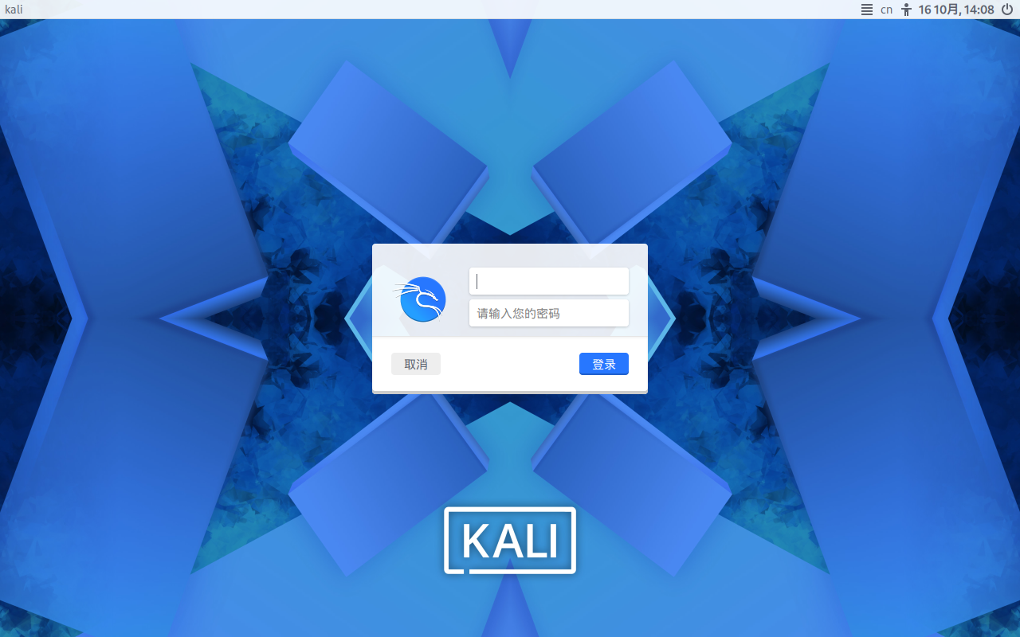
证据步骤 5；vm_screenshot；Kali 实际屏幕 用于验证图像留证和导出

结果验证
尚无可信平台接受回执。工具成功、格式匹配和 Agent 观察均不能代替答案判对。
证据步骤中的实际整数结果为 12，与该自建算例的预期相符。截图接口也返回真实采集文件。本次没有向任何比赛平台提交答案，因此没有平台判对回执，不宣称解题成功。
Agent 撰写说明，引用证据步骤：4, 5。引用关联不等于记录器独立验证解释。

复现说明
使用随包的 fixture-handout.txt 核对 SHA256，通过 CTF系统新建独立任务后调用 math_gcd values=[48,60]；如需复查屏幕，按明确目标重新采集并形成新步骤。历史原始输出、截图和章节引用保留在本包，导出动作不会重演已执行步骤。
Agent 撰写说明，引用证据步骤：4, 5。引用关联不等于记录器独立验证解释。

未验证
没有单独记录的假设；记录器不判断推理正确性。

未完成
稿件缺项：{"code": "answer_not_verified", "severity": "needs_attention", "message": "尚无结构化的真实平台正确回执；章节文字不认证答案。", "steps": []}
未新增待办；仍须核对正文及比赛提交要求。

复现与证据
日志渲染图属于非屏幕截图；实际截图、日志渲染和回放分别标注。完整技术记录包含失败与重试，不自动重演原操作。
完整技术记录和失败过程
机器可读稿件和证据索引
本包包含私有原始记录。对外分享前审阅正文、原始文件和图片像素；请勿直接上传完整证据 ZIP 到公开仓库。

